Общество с ограниченной ответственностью
«Доктор Айболит»

ПРОЕКТНАЯ ДЕКЛАРАЦИЯ

По проекту «жилого дома бизнес-класса «Маленькая Бавария» по улице Школьной, г. Дубна Московской обл.»

г. Дубна Московской области «05» ноября 2009 года

Проектная Декларация.

- Информация о Застройщике.

1.1. Общество с ограниченной ответственностью «Доктор Айболит», юридический адрес: 141980, Московская область, город Дубна, улица Флерова, д. 11, ИНН 5010026920, р/с 40702810206430140884 в доп. офисе № 3 Дмитровского филиала банка «Возрождение» ОАО, к/с 30101810900000000181, БИК 044525181.

Режим работы: Понедельник – Пятница с 9-00 до 13-00 и с 14-00 до 18-00, Суббота, Воскресение – выходные дни.

1.2. Свидетельство о государственной регистрации юридического лица серия 50 № 002623703, ОГРН № 1045002201782 от «02» июня 2004 г.

1.3. Учредители:

1) Широков Игорь Евгеньевич, доля в уставном капитале 46,5 %;
2) Козырев Андрей Владимирович, доля в уставном капитале 22,5 %;
3) Степаненко Ирина Леонидовна, доля в уставном капитале 5%;
4) Общество с ограниченной ответственностью «Растворно-бетонный завод № 1», свидетельство о государственной регистрации юридического лица, бланк серии 50 № 002622362 от «27» мая 2002 г., основной государственный регистрационный номер 1025001417209, регистрирующий орган – Межрайонная инспекция Министерства Российской Федерации по налогам и сборам № 12 по Московской области, место нахождения общества: 141980, Московская область, г.Дубна, ул. Университетская д.. 9, ИНН 5010026920, КПП 501001001, Генеральный директор Фурман Илья Вальтерович. Доля в уставном капитале 26 %.

  - Проекты строительства, в которых принимало участие ООО «Доктор Айболит» за последние три года:
1. Строительство в г. Дубна торгово-офисного центра по адресу: мкрн. № 5 по проспекту Боголюбова (срок сдачи в эксплуатацию – 2 полугодие 2010 года), ООО «Элитстрой» - заказчик, генподрядчик.

  - Информация о лицензиях:
Генподрядчик ООО «ЖК-Подряд». Лицензия ГС-1-99-02-27-0-7710609953-041153-1
Выдана: Федеральным агентством по строительству и жилищно-коммунальному хозяйству.
Разрешает осуществление: Строительство зданий и сооружений I и II уровней ответственности в соответствии с Государственным стандартом.
Срок действия лицензии: по 24 июля 2011 года.

1.6. Финансовый результат текущего года: 0 рублей по состоянию на 01.10.2009 г.
Размер дебиторской задолженности: 2790000 (Два миллиона семьсот девяносто тысяч) рублей по состоянию на 01.10.2009 г.
Размер кредиторской задолженности: 2494000 (Два миллиона четыреста девяносто четыре тысячи) рублей по состоянию на 01.10.2009 г.

2. Информация о проекте строительства:
2.1. Цель проекта строительства: Строительство трехэтажного трехсекционного многоквартирного жилого дома. Срок реализации проекта: 4 квартал 2009 г. – 1 квартал 2011 г. Экспертиза проекта в соответствии с законодательством РФ не требуется.
2.2. Разрешение на строительство № RU-50319000-242 от 12.10.2009 г., выданное Администрацией города Дубны Московской области. Срок действия разрешения на строительство – 31.12.2010 г.
  - Земельный участок из земель поселений с кадастровым № 50:40:020108:0016, общей площадью 4400 кв. м, находящийся примерно в 25 м. по направлению на юго-запад от ориентира: Московская область, г. Дубна, ул. Школьная, д. 10 а, расположенного за пределами земельного участка для завершения строительства малоэтажного жилого дома, предоставлен в Аренду на основании Договора аренды находящегося в государственной собственности земельного участка № 730-ОРИ от 27.02.2008 г., заключенного между Администрацией г. Дубна Московской области и ООО «Доктор Айболит», зарегистрированного ГУ ФРС по Московской области, № регистрационного округа 50, дата регистрации 26.03.2008 г., № регистрации 50-50-40/008/2008-030. Земельный участок находится в государственной собственности, подлежащей разграничению. Срок действия договора аренды находящегося в государственной собственности земельного участка № 730-ОРИ от 27.02.2008 г. – 30 июня 2011 года.

2.4. Описание объекта:

Размещение объекта:

Проектируемый жилой дом является одним из важных объектов, определяющих будущий общественный центр города. Жилой дом размещается на ул. Школьной. Жилой дом состоит из 3-х секций.
Дом располагается вблизи проспекта Боголюбова.

Решения по наружной отделке:
Отделка фасадов – высококачественная штукатурка, цоколь – облицовка
Натуральным камнем (сланец)
Внутренняя отделка – гипсовая штукатурка.
В отделке фасадов применено мореное дерево, придающее
характерный фахверковый архитектурный стиль.
Кровля – уклонная, по металлическим стропилам, покрытие – металлочерепица.
Внутренняя отделка:
- чистовая отделка квартир не выполняется, производится разводка отопления – 100%, разводка электрики; сантехники без установки конечных приборов, подоконные доски не устанавливаются, полностью выполняется штукатурка стен и откосов, заливка полов.
Конструктивные решения:
Фундаменты – ленточные, сборные, из ж/б блоков, фундаментная плита – монолитная.
Наружные стены – несущие многослойные с эффективным утеплителем,
Внутренние – из керамзитобетонных блоков и керамического кирпича.
Перекрытия – монолитные ж/б, Перемычки и лестничные марши – Сборные ж/б.
Водоснабжение и канализация:
Водоснабжение жилого дома предусматривается от существующей сети городского хозяйственно-питьевого водопровода.
Система горячего водоснабжения запроектирована с верхней разводкой.
Горячая вода подается в жилой дом от теплообменника.
На сети хозяйственно-питьевого водопровода предусмотрен отдельный кран для присоединения шланга (рукава) в целях возможности пользования его в качестве первичного устройства внутриквартирного пожаротушения на ранней стадии.
Полотенцесушители подключены через прямую и циркуляционную трубопроводы ГВС жилого дома.
Отвод бытовых стоков осуществляется в проектируемую сеть бытовой канализации.
Отвод дождевых и талых вод с кровли здания запроектирован в наружную сеть ливневой канализации.
Теплоснабжение:
Теплоснабжение жилого дома запроектировано от городской теплосети, проходящей по ул. Вокзальной.
Источником теплоснабжения проектируемого жилого дома является котельная ОАО «Энергия-Тензор».
Горячее водоснабжение жилого дома осуществляется по закрытой схеме от ЦТП. Подключение дома к существующей теплосети и сети ГВС производится от УТ 4 с устройством тепловой камеры перед вводом в дом.
Схема теплоснабжения – закрытая, независимая.
Отопление и вентиляция:
Система отопления жилого дома запроектирована двухтрубной с прокладкой подающей и обратной магистралей в тех.подполье.
Циркуляция теплоносителя принудительная, за счет перепада давления в теплосети.
Присоединение к тепловой сети системы отопления запроектировано с помощью теплового узла управления.
Вентиляция жилого дома предусмотрена вытяжная с естественным побуждением движения воздуха через вентиляционные каналы. Вытяжка предусматривается из помещений кухонь, ванных и туалетных комнат. Приток воздуха в указанные помещения предусматривается за счет перетекания воздуха из других помещений данной квартиры.

Электроснабжение.
Электроснабжение ж/дома и встроено-пристроенных помещений предусматривается от РУ-0,4кВ ТП-153 (с разных секций шин), кабелями АВБбШв-1 различного сечения. Кабели выбраны в соответствии с требованиями «Единых технических указаний по выбору и применению электрических кабелей» с учетом коррозионной активности грунтов, морозной пучинистости (согласно заключения об инженерно-геологических исследованиях на площадке под строительство дома) Кабели выбраны по допустимому длительному току и проверены на допустимую потерю напряжения. Допустимый длительный ток кабеля больше утсавки защитного аппарата.
В качестве светильников наружного освещения запроектированы светильники венчающего типа ЖТУ06-70 -021 с лампами ДНаТ 70, устанавливаемые на опорах типа «Торшер». Точка подключения проектируемой линии наружного освещения – щит управления наружным освещением в ТП-153.
Проектом предусматривается рабочее и эвакуационное освещение лестничных клеток жилого дома. Управление освещением лестничных клеток предусматривается централизованным, через реле времени Legrand Т31-03752 и местным. Во встроено-пристроенных помещениях предусматривается рабочее и эвакуационное освещение.
Системы связи, сигнализации и телевидения:
Проектом предусматривается устройство внутренних сетей радио, телефонной связи, телевидения, СПД, диспетчеризации лифтов, домофонной сети, установка извещателей раннего обнаружения пожара (для жилой части дома).
Благоустройство:
Предусмотрена стоянка временного пребывания транспорта, хозяйственной площадки, оборудование детских площадок, установка скамеек, урн, озеленение двора – газонная трава.

Условия проектирования
Объёмно-планировочное и архитектурное решение выполнены с учётом окружающей застройки. Расчётные данные:
-ветровая нагрузка 23 кгс/м2
-снеговая нагрузка 180 кгс/м2
-расчетная температура -26 гр. С

Объёмно-планировочные решения
На первом этаже размещены вестибюльные группы, включающие:
Лестнично-лифтовые холлы, колясочные, пандусы, комнаты консъержа с с/у, помещение для собраний Т.С.Ж.
Высота этажей принята 3 м. высота подвального помещения 1,8 м.
Общая высота здания 15 м. от ур.з.
Большинство квартир имеют отапливаемые веранды, площадью от 8 до 13 м2
Инженерное оборудование
Здание оборудовано лифтами, грузоподъёмностью 630 кг.
Имеются все необходимые инженерные системы в соответствии с Т.У.

Технические показатели жилого дома:

№ п/п | Наименование | Ед. измерения | Объем
1 | Общая площадь здания, включая подвал и техэтаж | м² | 6308,00
2 | Общая площадь квартир, реализуемая по 3 этажам | м² | 3650,00

В жилом доме – 48 квартир.
Строительный объём 23300 м3
Состав квартир:
Однокомнатных-18 шт.
Двухкомнатных-19 шт.
Трехкомнатных- 11 шт.
Планировочные решения и экспликации – Приложение №1 к настоящей Проектной декларации.
В ходе строительства Застройщик сохраняет за собой право на объединение (разделение) квартир, исход из потребностей рынка, без согласования с участниками долевого строительства.
2.5. Состав общего имущества в доме, которое будет находиться в общей долевой собственности участников долевого строительства после получения разрешения на ввод в эксплуатацию: вестибюли, внеквартирное инженерное оборудование, коридоры, крыльца, лестницы, лестничные площадки, лифтовые холлы, лифты, лифтовые и иные шахты, несущие и ограждающие конструкции, подъезды, придомовая территория, тамбуры, чердак, крыша, мусорокамеры, малые формы, места расположения узлов и приборов по обслуживанию домов.
2.6. Предполагаемый срок получения разрешения на ввод в эксплуатацию жилого дома – 1 квартал 2011 года.
2.7. Планируемая стоимость строительства жилого дома (в ценах 2008 года): 101 500 000 (сто один миллион пятьсот тысяч) рублей.
2.8. Денежные средства привлекаются на основании договоров участия в долевом строительстве и договоров соинвестирования, имеются собственные денежные средства.
2.9. Способы обеспечения исполнения обязательств застройщика по договору установлены ст.ст. 13, 15 Федеральным Законом от 30.12.2004 № 214-ФЗ (Действующая редакция).
2.10. Генподрядчик, осуществляющий основные строительно-монтажные работы:
ООО «ЖК-ПОДРЯД».
2.10. Перечень органов государственной власти, органов местного самоуправления и организаций, представители которых участвуют в приемке Дома:

- Администрация г. Дубны Московской области;
- 4-ый Г.О. ГУ ГАСН;
- ООО «Доктор Айболит»;
- ООО «ЖК-Подряд»;
- Эксплуатирующая организация.
2.11. Застройщик оценивает инвестиционный проект, как нерисковый, финансовые и прочие риски не страхуются.

Генеральный директор
ООО «Доктор Айболит» ___________________ Шарапова Н.Е.
Общество с ограниченной ответственностью
«Доктор Айболит»

ПРИЛОЖЕНИЕ №1

к

ПРОЕКТНОЙ ДЕКЛАРАЦИИ
от «05» ноября 2009 г.

По проекту «жилого дома бизнес-класса «Маленькая Бавария» по улице Школьной, г. Дубна Московской обл.»

«Планировочные решения»

г. Дубна Московской области «05» ноября 2009 года

План типового этажа

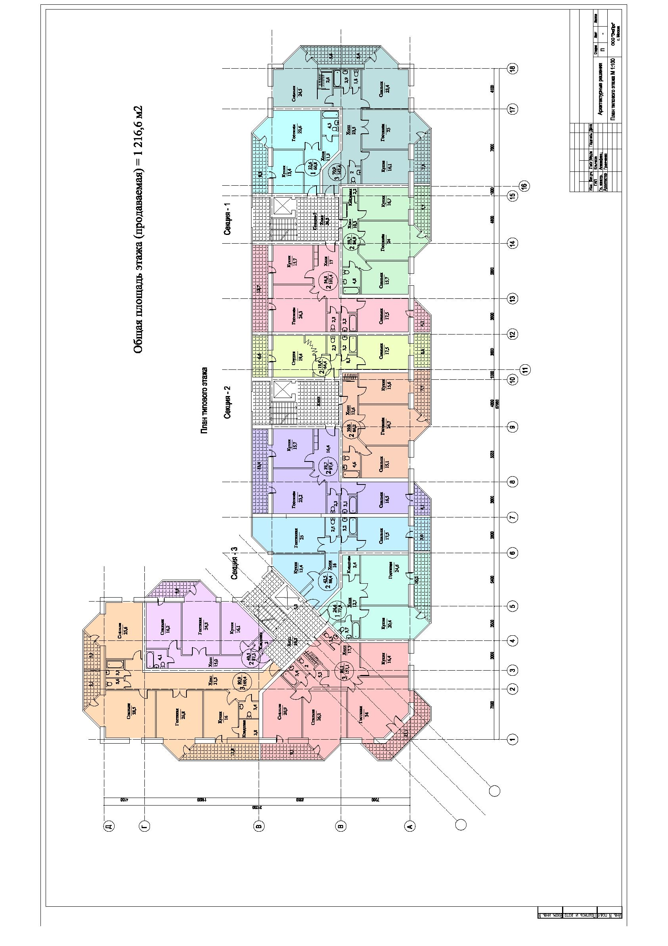

План первого этажа
